BHCC呼叫中心系统简介

上海邦宏信息技术有限公司

2009年

目 录

第一部份 技术设计与实施方案 - 4 -
1. 项目概述 - 4 -
项目需求 - 4 -
2. 总体方案 - 5 -
2.1 系统建设的总体原则 - 5 -
2.2 系统建设的总体目标 - 6 -
2.3 平台设计原则 - 7 -
3. 祺麒永盛客户服务呼叫中心系统的总体设计 - 9 -
3.1 系统的逻辑结构设计以及组成说明 - 9 -
3.1.1 系统总体逻辑结构图 - 9 -
3.1.2 平台系统技术特点 - 10 -
3.1.3 系统硬件平台 - 11 -
3.1.4 软件功能划分 - 11 -
3.1.5 呼叫中心工作流程 - 13 -
4. “BHCC”呼叫中心平台 - 15 -
4.1 客户端平台 - 15 -
4.1.1 座席端工具栏应用 - 16 -
4.1.2 业务受理模块 - 17 -
4.1.3 来去电记录 - 18 -
4.1.4 知识库管理 - 19 -
4.1.5 排队信息 - 19 -
4.2 综合管理平台系统 - 19 -
4.2.1 IVR系统主要特征 - 20 -
4.2.2 ACD智能排队路由主要特征 - 21 -
4.2.3 实时监控功能 - 21 -
4.2.4 话务类统计报表 - 23 -
4.2.5 录音功能 - 26 -
4.2.6 通讯录导入、导出 - 28 -
4.2.7 自定义通讯薄 - 28 -
4.2.8 自定义列表类型 - 29 -
5. BHCC”呼叫中心平台优势 - 30 -
5.1 融合通讯平台下的统一消息排队 - 30 -
5.2 先进的系统架构设计 - 30 -
5.3 系统监测安全管理优势 - 31 -
5.4 灵活的坐席技能分组 - 31 -
5.5 高可靠性的底层支持 - 31 -
5.6 一体化解决方案 - 31 -
5.7 在监控管理方面的优势 - 32 -
5.8 在IVR自动语音技术上的优势 - 32 -
5.9 在数据采集及统计上的技术优势 - 32 -
部 分 成 功 案 例 - 33 -
1、部分企业客户： - 33 -
2、部分政府客户 - 34 -
祺麒永盛（北京）科技有限公司简介 - 35 -

第一部份 技术设计与实施方案

项目概述
本建议书是根据客户服务呼叫中心的工作内容并结合我们了解到的一般客服中心对呼叫中心系统的基本需求编写的。系统采用先进的计算机软硬件技术、通讯技术、网络技术并结合祺麒永盛（北京）科技有限公司多年来在通信业，特别是呼叫中心技术方面的经验，本着节约买方投资，兼顾多种应用，充分面向未来发展的原则提出的。
本方案建议书对我们提供的解决方案进行简单的阐述，使贵方的领导和专家能够充分了解我们的解决方案。我们很乐意就呼叫中心系统与贵方领导、专家和技术人员进行深入探讨和广泛交流，欢迎大家提出宝贵意见。
祺麒永盛（北京）科技有限公司作为呼叫中心和客户关系管理领域的专家，我们相信凭借我们强大的系统研发能力和丰富的系统建设与服务经验，定能提供完全符合客户需要的，具有领先技术的呼叫中心系统。

项目需求
客服中心将综合利用计算机、通讯、信息网络和数据管理等现代化的信息技术和手段，建立起新型的功能完备的客服呼叫中心综合管理系统，在客户和客服之间建立起一座沟通的桥梁，通过电话、传真、短信、邮件等多种接入方式，实现广泛的、多功能的、多种类的服务，使双方更好的交流，使互动信息更好的传递。
系统的建立，统一接入、统一服务界面、统一服务流程、统一服务标准，提高服务形象，提高客服部门工作效率，便捷的管理工具，使管理工作跃上新台阶。
具体将实现以下功能：
1、IVR：亲切悦耳的语音提示信息，全天候的语音自助查询最新服务资讯、常见问题信息、服务预定等。提高信息化建设形象，也可以减轻人工座席的劳动强度。
2、ACD：平均分配话务量，均衡客服人员服务机会、工作强度。
3、业务授理：统一授理咨询、投诉、建议、预定及时完成工单流转。
4、录音质检：同步录音，有据可查，避免纠纷；了解话务员服务质量，完成质检评分。
5、客户管理：加强对客户资料及业务资料的管理，来电客户资料自动弹出，记录所有历史来去电信息。
6、主动外拨：主动外拨联系客户进行市场调查，对于服务满意度等进行调查，并将反馈结果整理、统计分析，来改善服务质量、制定更好的营销策略。
7、报表统计：详尽的话务量统计报表，全面掌握客服人员工作绩效。

总体方案

系统建设的总体原则
呼叫中心系统建设以国家各类技术规范和业务要求为依据，采用国际先进的呼叫中心解决方案，内部网络应用坐席端机/服务器体系结构，坐席终端采用B/S与C/S混合结构，建设统一的服务体系满足客户的服务需要。
系统的实现采用各种基于开放标准的信息技术及符合国际工业标准的软、硬件产品。系统的建设应遵循以下原则：
- 遵循《信息产业部电话交换设备技术规范书》等技术规范，实现与公众网的市话局、市话汇接局的连接、信令接续和时钟同步等。
- 先进性、成熟性原则：采用公众服务中心领域的最新技术，保证系统在建成后不会因技术落后而进行大规模调整，并能够通过升级保持系统的先进性，延长其生命周期，同时又要保证先进的技术是稳定的、成熟的，支持现有的多种呼叫功能和网络协议。
- 安全性原则：在通过互联网为用户提供服务的同时，要防止各类恶意或无意的黑客行为和病毒侵袭，对外部接入设置安全检查和过滤，内部坐席对主机的访问设置验证和有限授权并进行审计，防止未经授权的人员误用或进行违纪活动。
- 经济实用性原则：充分利用所有设备，稳定高效地实现所需的业务功能，和已有设施紧密配合，避免重复投资，降低工程造价，并留有升级的余地。
- 满足对容量和容错的需求：要充分考虑呼叫容量对线路流量和系统处理能的要求，程控设备和网络设备应配备冗余的板卡和电源，满足系统对容错的要求。
- 兼容性和扩展：系统平台应可以容纳已有或未来新增的不同品牌的设备，并充分保证异种系统的互操作性。为满足未来软硬件的灵活部署和容量要求，应考虑系统规模扩展的需求和升级能力。
- 易于管理和维护：出于管理和效益的考虑，系统必须易于使用，以减少员工培训费用；同时，系统维护应尽量集中、简单，尽量避免复杂系统和多系统组合的维护开销，减轻维护人员的负担，提高网管和决策的效率。
- 强大的可开发性：系统应配备健壮的开发接口和丰富的开发工具，充分支持现有的开发手段和开发成果，开发平台应该易用并足够强大以满足变化的需求。

系统建设的总体目标
- 服务渠道多元化，整合电话语音、邮件、传真、短信等服务渠道；
- 服务方式人性化，提供贴心的自动语音服务服务和具备高度智能化的技能组（ACD）分配方式；
- 服务管理集中化，服务的内容、流程、服务质量监督和评估、服务机构职责等，将集中建设，进行标准化的管理；
- 技术实现先进化，系统的体系结构设计、设备的选型，特别是呼叫平台的实现，遵循先进化的思路，采用三层体系架构；
- 系统具备可扩展化，在系统实现上，要充分考虑未来的扩展，呼叫平台应具备各种超前功能，如：网络通话、网页互动、远程协作、在线聊天；
- 系统实现“平台化”，采用平台化开发和组件搭建方式，进行系统的实施工作，缩短开发周期，降低实施风险，减少实施成本；

平台设计原则
- 方案建设的先进性
方案采用的技术必须为国际先进或者主流技术，并能够提供符合国际标准的持续服务，以支撑今后业务的发展。
- 方案建设的冗余性
针对呼叫处理能力的设计应该考虑在最大业务受理量的通信高峰值。通信系统的设计应该考虑今后相当一个时间的扩展。
- 方案设计的经济性
方案设计必须以经济为重要考虑，主要表现在两个方面，一是设计的经济性，二是使用和管理的经济性；以尽可能的节约投资和管理成本。
- 系统的可靠性及稳定性
可靠性、稳定性是系统设计的重要原则，产品采取合理架构设计及有效测试排查手段，保证整个系统达到高级别稳定性能，充分做到7X24的全天候服务，关键设备做到热插拔、双备份，达到电信运营要求水准。
- 系统的可维护性
在日常运行过程中，系统需提供对运行情况的监测和控制功能，从而保证系统的正常运行，强大的功能、友好的界面对系统进行维护是今后系统充分发挥效力的关键，维护系统能够让系统更好的发挥功效。
- 系统的扩展性
系统要具有良好的二次开发以及容易扩展的特性，以便整个呼叫中心项目能够按需求分期分步实施。同时，随着市场及政策的变化，公司业务包括呼叫中心的业务需要不断增减和调整，随时适应市场变化。对于最新技术的应用也需要给予充分关注，产品提供完整多媒体接入支持，能够完成WEB CALL、CHAT、网页同步、桌面共享等最新应用功能。
- 系统可管理性
有效的业务量监控有助于对业务发展做出准确评估，可保证系统处理能力的及时扩容。系统应具备有效的、统一的手段和机制进行设备管理、应用软件环境设置调整管理、开发管理以及操作员、管理员的管理。
- 系统的应急性
系统的设计应考虑完备的硬件备份与软件双机运行机制，保证突发事件时的应急恢复。
- 实施有效的项目计划与管理
项目涉及通讯、交换、网络、计算机及应用软件系统等各个方面的综合资源，系统集成环节和系统技术接口的标准非常繁杂，加之系统会随着业务的发展不断进行功能的扩展。因此，有效的项目计划，完备的项目管理制度，以及随之形成的详细工作安排和工程文档是系统应用的基础保证。

祺麒永盛客户服务呼叫中心系统的总体设计

系统的逻辑结构设计以及组成说明

系统总体逻辑结构图
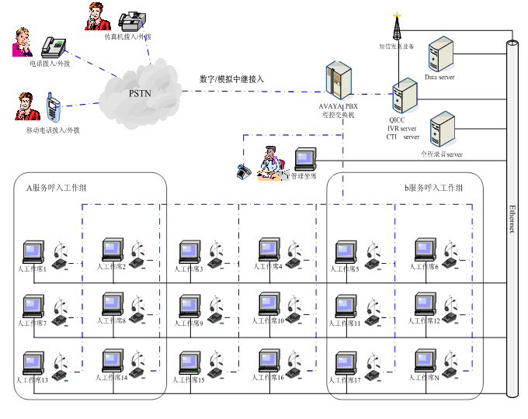

平台系统技术特点
CTI服务器通过数据网络同软件交换系统、坐席系统相连。在完善的数据网络（LAN&WAN）基础上，它包括：纯软件实现的IVR系统、具有多种智能策略分配功能的ACD系统、高性能的坐席录音系统、功能完善的话务坐席管理统计系统、支持B/S、C/S结构方式的座席接口软件等。
- 开放性特点
数据库与应用系统分离，支持多种数据库访问方式。包括消息传递 、第三方组件调用、Http方式。提供OCX和Java applet、C# 程序框架方便与第三方CRM、ERP、OA系统集成。支持Oracle、Sybase、MS SQL Server主流数据库等。
- 扩展性特点
业务与硬件独立设计，软件授权随时可以增加。而且支持IP远端座席，满足客服中心规模不断增加的需求。
系统保障业务应用层不变，底层硬件任意扩充，支持东进、三汇、NMS、Dialogic等语音板卡及AVAYA、NORTEL、Alcatel、HARLIS、CISCO IPPBX、SIEMENS等交换机，在软件系统不变动的情况下，系统可由板卡式直接升级到交换机式，适应性强，可以快速适应需求的变化而调整、扩充、新增功能。
- 系统模块化，完全平滑扩展及升级；
- 支持各种主流数据库系统；
- 语音流程图形化定制，定制过程方便快捷；
- 系统完全统一配置；
- 系统实时监控，便于维护管理；
- 提供开放接口功能 ：如OCX,可搭配企业客户既有的客户关怀系统(CRM)或客户资源管理系统(ERP)等。

系统硬件平台
以交换机、语音板卡、传真板卡、工控服务器、短信收发器为主要设备。
呼叫中心系统硬件配置：
序号 | 名称 | 配置说明
1 | CTI服务器、IVR服务器 | 高性能 工控服务器 一台，QICC 呼叫中心CTI管理
2 | 录音服务器 | 高性能 工控服务器 一台，提供全程通话录音管理
3 | 交换机 | 中继线与用户线的交互
4 | 模拟语音卡 | 语音卡加语音模块提供语音IVR、传真服务
5 | 录音卡 | 语音母卡加录音模块，实现全程录音
6 | 其它通用设备 | 短信收发设备、话务耳麦 、座席电脑

软件功能划分
IVR功能
- 自动语音引导
- 自助信息查询
- 语音互动
- 留言信箱
- 传真收发
- 语音架构外拨
- 转人工坐席
控制功能
- 智能路由：根据主叫号码实现最近联系人路由、技能组路由
- 统一排队：多种ACD排队算法
- 远程监控：查看座席、IVR、线路的实时状态
- 同步录音：实时全程录音，录音调听，质检评分
客户端电话控制
- 座席 ：登陆、注消、震铃、摘机、等待、小休、保持、转接、三方会议、语音外拨、传真收发、短信收发
- 班长：座席全部控制功能、监听、强插、强拆、置忙、实时监控
座席业务受理
- 判断来电类型：电话转接相应人员
- 信息查询类：统一格式记录来电者基本资料、咨询问题、解答内容
- 预定类：统一格式记录客户需求信息，发送预定工单到相关部门
- 投诉类：工单受理转发相关人员、工单修改、撤单、 反馈信息查询
- 建议类：工单受理、工单流转到相关部门
- 外拨类：定期回访、跟踪、市场调查
执行人业务处理
- 登录WEB页，查看工单
- 回填处理进程、结果
- 查看历史工单记录
综合管理
- 人员权限管理
- FAQ资料管理
- 弹屏页面设定
- 其它基础数据管理
- 报表统计分析
- 录音质检评分
- 统一监控

呼叫中心工作流程
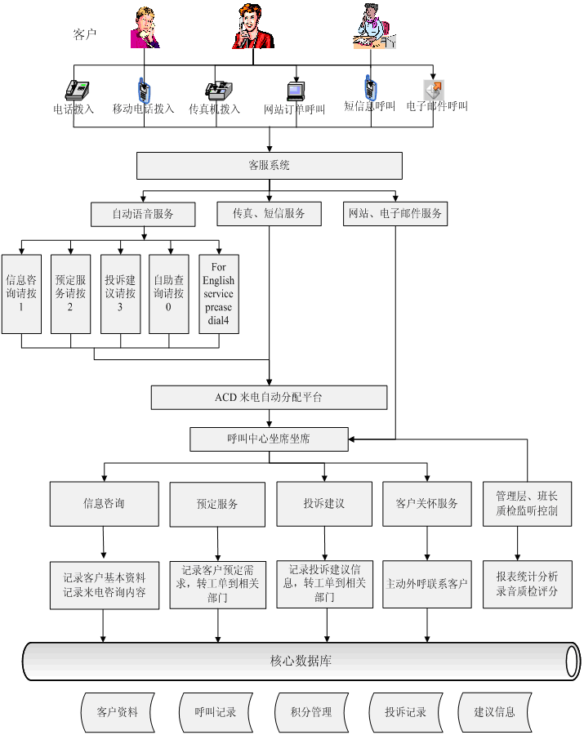
1、客户拨打客服电话到呼叫中心，判断电话有空闲直接接通到IVR（语音提示）。
2、由IVR自动语音流程为客户提供服务，或直接转接人工。自动语音服务包括最新资讯、餐厅信息、用户留言等功能。
3、选择进入呼叫中心的人工座席时，按照客户级别，座席技能、座席空闲时间、座席接听呼叫次数等进行智能化ACD排队，分配合适的座席代表接听电话 。
4、当电话进入时，座席端根据主叫号码弹屏显示相关客户资料，初次来电弹出空白页，填写客户资料。
5、记录每次来电咨询信息或其它需求信息，再次来电则显示该客户已往的来电记录、历史预定、投诉、建议记录等
6、如果本次通话需要有其它人员共同完成，可以在内部座席间转接，或直接转到其它外线座机或手机，也可以直接形成三方会议。
7、结束通话时，座席人员可将电话转为IVR，请来电者对此次通话进行满意度评价。
8、工单处理人员以WEB方式登录处理界面，可以查看座席对此工单记录的内容，并回填处理结果。
9、座席人员接收到反馈，可以通过电话、传真、短信方式答复给客户。
10、管理人员可以随时查看呼叫中心的各种话务报表，进行统计分析，完成录音调听质检评分等工作。

“BHCC”呼叫中心平台

客户端平台

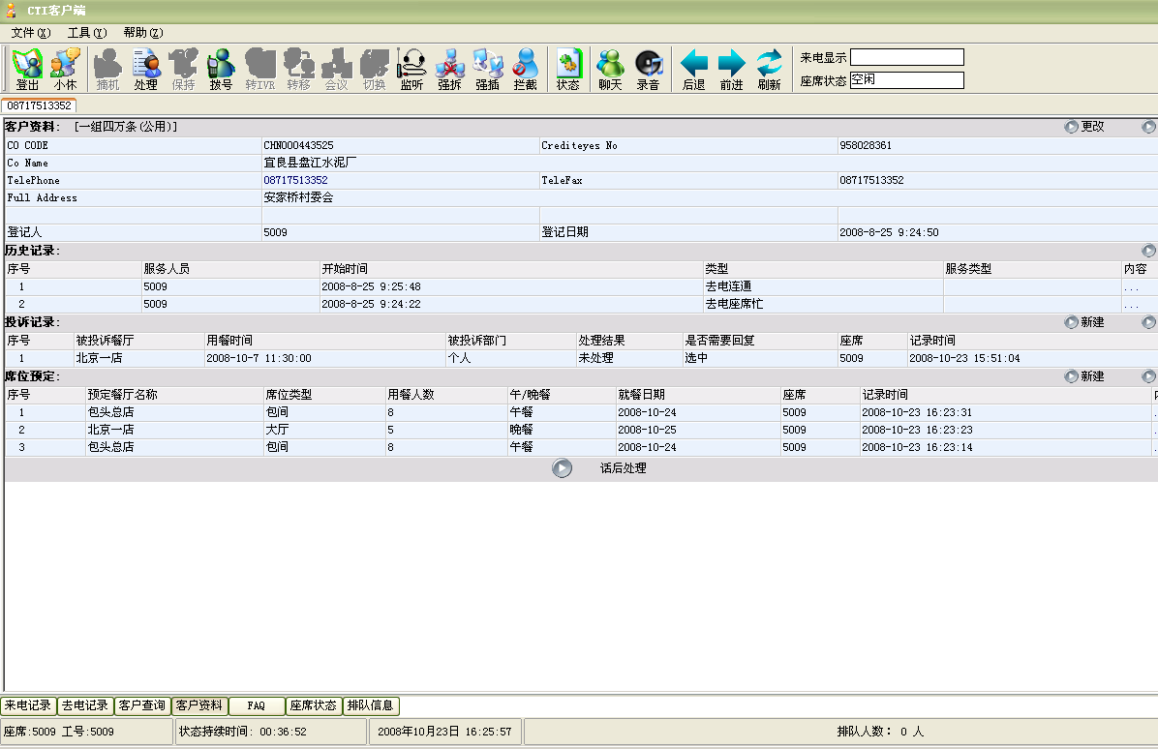
当前状态持续时间，在各状态间切换
没有电话时显示当前时间，
接起电话时显示当前通话时长
当前排队等待人数；
打开排队信息查看详细排队内容

座席端工具栏应用
- 按工号登陆、注销；
- 小休：临时离开，可以点击小休，电话就不会打入到座席
- 下班：下班后，要登出系统，电话就不会打入此座席。
- 呼出：可以直接利用软电话呼出，方便座员操作；
- 保持：如果某些问题不能马上给客户回答，可以先保持，给客户听音乐，点取消保持可继续通话；
- 切换：对已保持了一个客户，再接听另一客户时，可以在两个客户中切换。
- 三方会议：可以支持三方同时讲话实现三方会议；
- 短信：支持联通、移动、小灵通，只要输入对方移动电话号码，就可以发送短信，也可以支持群发；可直接选定系统已有联系人电话发送。
- 传真：分为接收传真与发送传真，发送传真，只要输入对方电话号码、选择发送的文件，就可以发送，接收传真，如果已阅读，则可以显示已阅读；
- 转接：如果客户的问题需要其它人员回答，可查看其它分机忙闲状况，转到相应座席，
- 席间聊天：客服之间可以像QQ 一样进行文字交流
- 转主菜单：和客户通话过程中，有需要也可以转入IVR流程；
- 服务调查：通话结束后，可以进行服务调查，对座席人员的服务态度进行考核，分为满意、一般、不满意等。
- 监听：班长可以随时监听座席与客户的通话；
- 强插：班长可以在监听过程中，插入座席与客户的谈话；
- 强拆：班长可以在必要的时候中断座席与客户的通话；

业务受理模块
- 客户资料栏：
详细记录客户基本资料，字段无限制，随需求自定义。例如：客户姓名、性别、家庭电话、单位电话、手机、传真、通讯地址、Email、生日等等。首次来电弹出空白页，再次来电可以直接弹跳出所有资料。
- 历史记录栏：
每次电话的呼入呼出都有详细历史记录，来电时随客户资料一起显出。例如以前通话的时间、服务人员工号、电话类型、服务类型、服务内容等。
- 投诉、建议记录栏：
可以新建投诉、建议工单，可自定义工单所需要显示及填写的内容字段。有过投诉、建议的客户都会有记录，来电时随客户资料一起显示。
- 席位预定栏：
可以新建席位预定工单，可自定义工单所需要显示及填写的内容字段。有过预定的客户都会有记录，来电时随客户资料一起显示。

来去电记录
- 显示最近18条来去电记录，方便座席人员对短时间内来电客户信息进行查询。
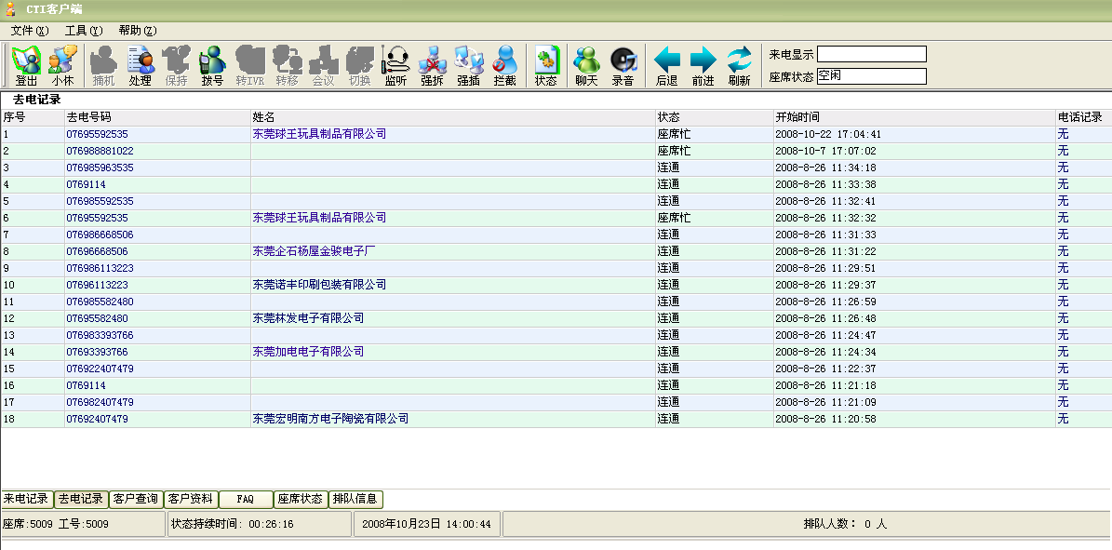

知识库管理
- 分为知识库的检索和管理，后台管理录入（新建、修改、删除及保存）分为标题及内容，可以在检索库中搜索。方便座席查询也可以作为新员工的培训资料。
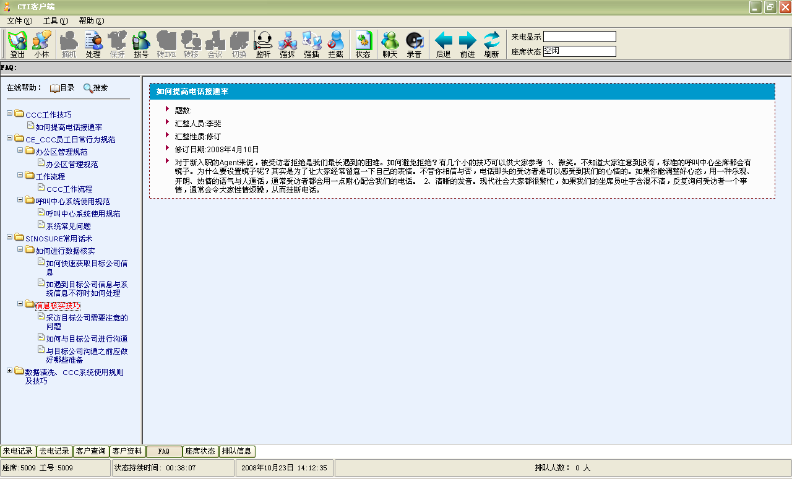

排队信息
- 可以查看当前排队信息，包括线路、来电号码、排队时间（秒）、路由组、客户姓名、公司等。

综合管理平台系统

IVR系统主要特征
- 语音图形化定制，无需编程，直接拖拽相应按钮，自动组成链路
- 业务流程可动态加载，即使在加载的过程中其他线路正在进行呼叫连接，也不会有影响
- 实时显示当前所有电话线路状态；
- 自动切换工作时间、非工作时间语音流程；
- IVR可分组设定，不同线路设置不同IVR流程。
- 提供话音菜单，无需话务员IVR本身就可进行一定的事务处理；
- IVR可以根据需要设计自动外呼的流程和呼出内容；
- IVR可连接到指定数据库，进行信息查询和互动操作；
- 由于等待时间很长，主叫退出排队队列而由IVR进行处理或留下客户信息，以便话务员在适当的时候进行呼出服务；
- 支持先录制的语音信息或TTS文本转语音功能；
- IVR支持外部接口调用,如http或com组件。
- 提供多种模板，例CASE模板、字符串处理模板、表单处理模板、呼叫转移模板、外拨模板、发送传真模板、HTTP请求模板、任务设定模板、算术模板等。
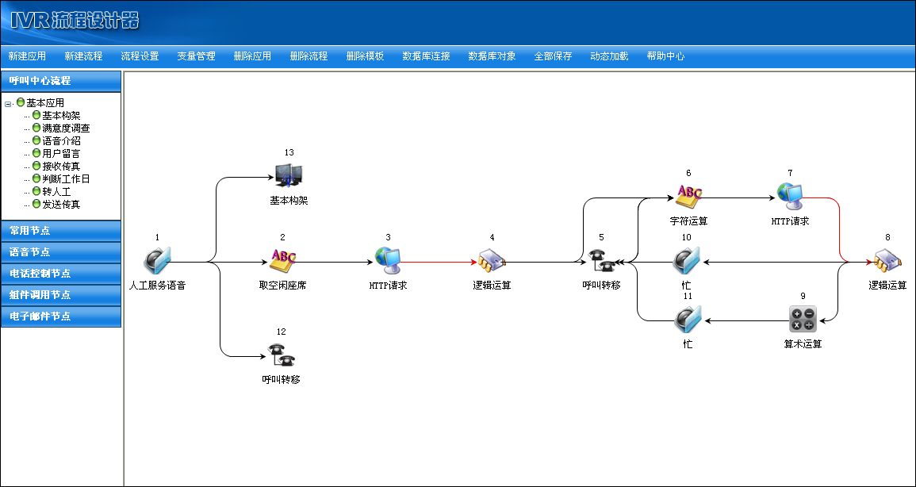

ACD智能排队路由主要特征
- ACD模块采用先进的算法，保证排队准确稳定；
- 支持多技能组服务；
- 按照服务代码，客户级别，座席技能进行智能化地呼叫分配；
- 按照坐席空闲时间进行呼叫分配；
- 按照坐席接听呼叫次数进行分配；
- 依据以往服务情况选择坐席路由；
- 多种客户服务等待方式组合；
- 根据数据库等外部数据制定呼叫路由（黑名单等应用）

实时监控功能
- 包括座席呼叫控制系统、IVR、录音等，均含有状态组件，并提供HTTP和DCOM两种接口供外部系统远程调用。可以远程监控一个服务器，输入要监控的机器IP或者机器名即可；
- 监控器定时通过以上两种方式访问各服务器的各服务状态组件，获得各设备和设备组的实时状态和实时统计信息，定时刷新的时间可以在监控器上自定义。
- IVR线路：当前状态（空闲/占用/故障/等待）、所在IVR分组、并发工作数值、繁忙程度（线路利用率/当前工作数量占总数量的比例/通话量/平均通话时长）。
- 技能组：当前排队数、空闲坐席数、平均排队时间， 前5分钟的平均排队时长。

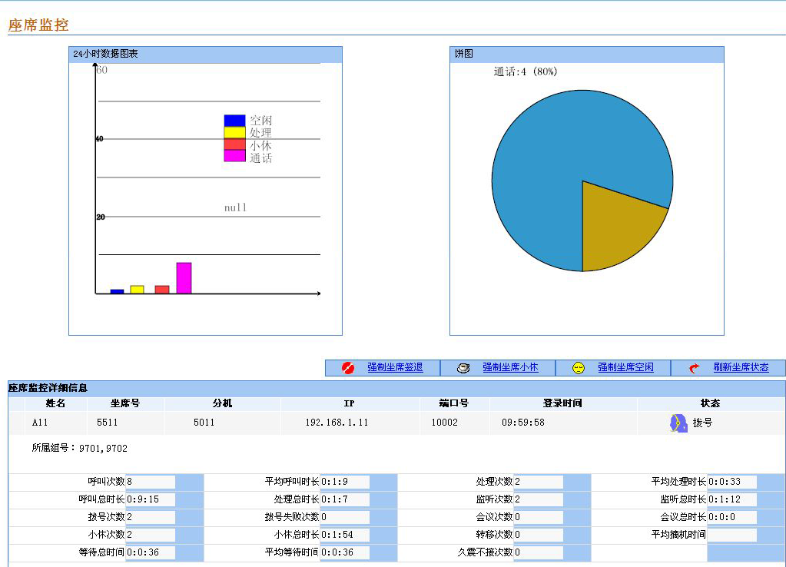
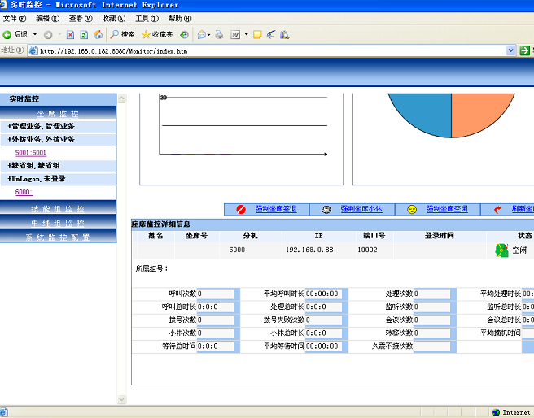

话务类统计报表
- 报表数据导出为EXCEL、可直接打印
- 座席工作量统计、工作时间段报表；
- 可按照组号，座席分组进行合计；
- 按定义时间段日、周、月、年统计
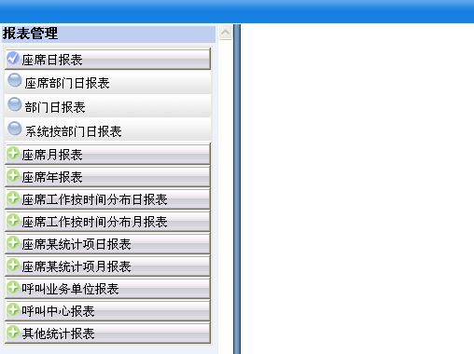
- 可统计等待、小休、震铃、拨号、通话、会议等各状态的时长和次数；
- 呼叫量、应答量、平均通话时长、最大通话时长、呼损数、溢出数、平均应答时长（包括排队时间和振铃时间）、最大应答时长；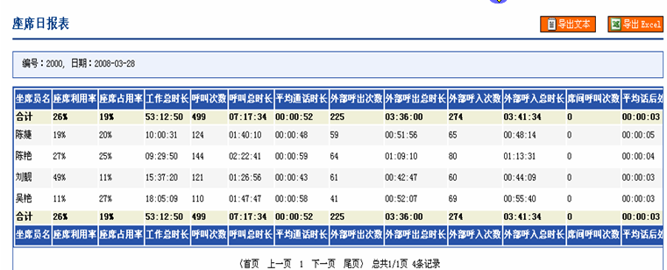

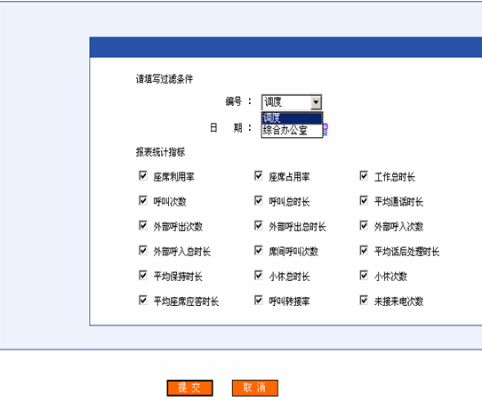
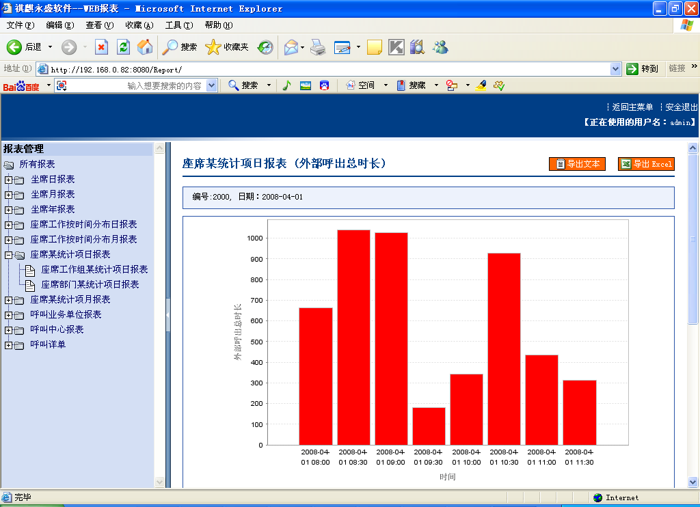
- 客户排队时间统计；
- 客户超时等待统计；
- 客户主动挂机统计。

录音功能
- 文件格WAV，占用存储空间小，音效好。
- 对所录的文件进行管理，查找浏览、调听回放、删除、光盘备份等；
- 提供对录音质检规则的模板，可自行定义，完成评分考核；
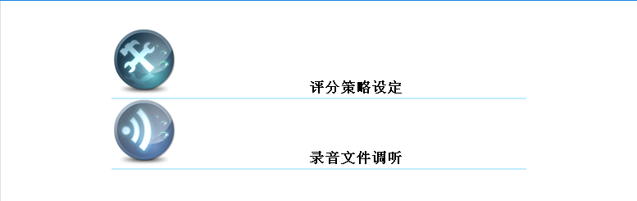
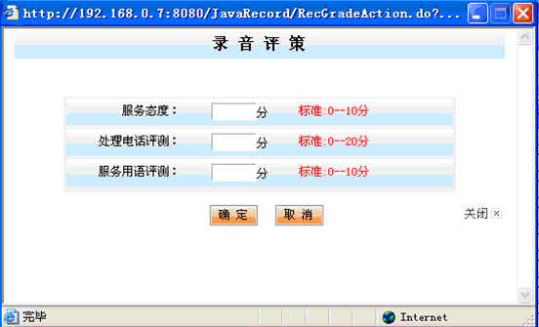
- 支持多台录音服务器同时工作,写同一数据库，统一查询；
- 支持外部通过http方式调用录音接口；
- 支持B/S结构的调听,C/S结构的调听；
- 可以根据主被叫号、录音开始时间、录音时长、座席号、座席员姓名、业务ID等查找录音文件。
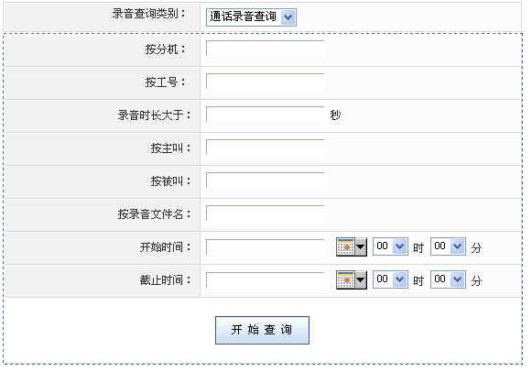
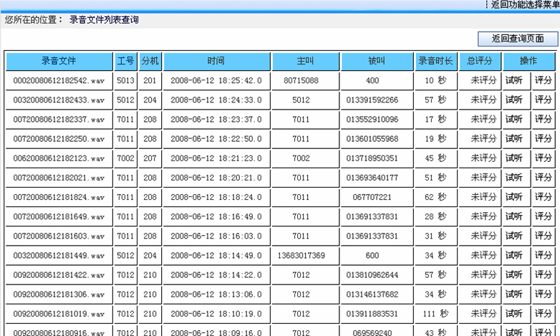

通讯录导入、导出
- 所有客户资料保存到通讯录，可以通过通讯录列表按特定条件查找，可以将已有客户资料导入系统，也可将系统中客户资料导出，进行备份保存。
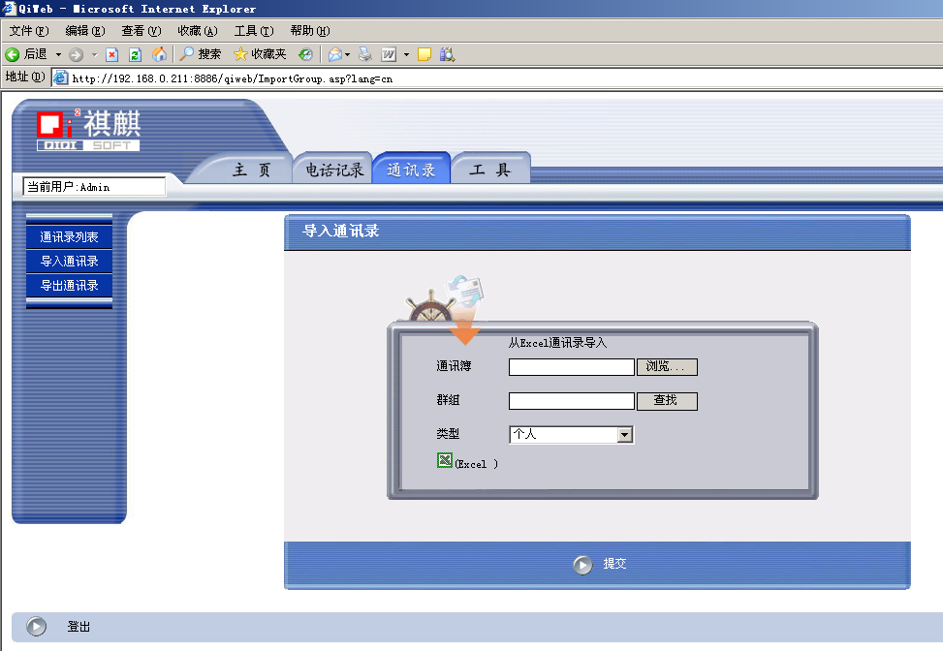

自定义通讯薄
- 可以对要显示的客户相关资料字段自定义设置，例如：字段名称、类型、字符数量，自行进行页面设计，例如：客户资料页面显示颜色，显示内容。
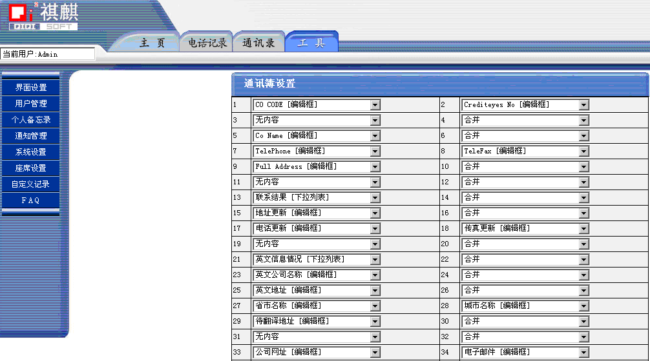

自定义列表类型
- 可以对来电的业务类型进行自定义列表分类，例如：投诉受理类型、建议受理类型、席位预定类型等，类型及需要填写的内容、布局均可自定义完成。
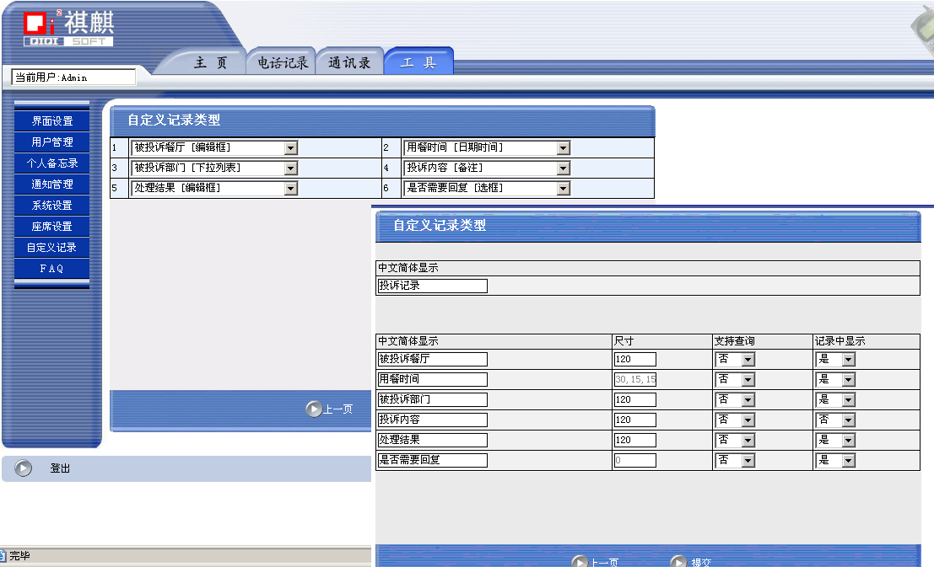

BHCC”呼叫中心平台优势

融合通讯平台下的统一消息排队
客户的各种通信手段，包括电话、传真、语音信箱、电子邮件等，都被视为虚拟呼叫，统一排队、分配，同时也由服务代表通过统一的界面处理，从而将不同的信息转化为同质的数据记录，真正实现融合通讯平台概念。

先进的系统架构设计
系统设计模式为客户机/服务器(B/S)方式，采用标准网络协议TCP/IP，兼容各种网络操作系统如：NOVELL，WINDOWS NT等。数据库采用基于ADO的访问方式，具有开放式的编程接口，在实现Internet / Intranet方面有较好解决方案的MSSQL server、Oracle 、Sybase等大型数据库软件。

系统监测安全管理优势
问题监测：如果系统出现异常，有系统日志可以查看，并分析问题，不影响使用。 如果程序被故意关闭或病毒程序将其关闭，程序会自动启动。
数据备份： 可以启动数据库自动备份功能，每周或每天晚备份。
安全管理： 自动升级杀毒软件和防火墙。自动升级windows操作系统.设置复杂的管理员帐号。

灵活的坐席技能分组
按照座席所属业务、技能分组，对于特定客户，有专职人员负责接听，统一了与客户接触的口径。所有工作只需要特定的桌面系统和电话机就可以完成所有操作，方便了系统维护和人员调配。各种逻辑解析与业务组成统一由服务器端处理。

高可靠性的底层支持
通过严格的呼叫压力测试；系统采用容错的设计原则，核心模块采用核心技术双机热备功能，产品拥有电信级稳定接入。系统能够实现7×24小时不间断工作，保证系统稳定运行，并能在影响系统运转的情况下做到模块更新、加载和维护。

一体化解决方案
呼叫中心平台除具有超强稳定性外，广泛支持各种多位一体的完整呼叫中心解决方案，提供全线平台产品应用，满足客户全方位CTI需求而不需要集成任何第三方软件厂商产品，极大提高整合效率与系统稳定性以及应用的灵活度。
呼叫中心产品可以完全独立提供以上解决方案，充分集成各种应用功能，产品组成包括：技能分组的ACD智能路由；CTI Server控制;IVR多媒体语音交互应答；座席端软件；系统实时监控；管理者统计报表系统；全程录音管理； CRM集成开发平台等。

在监控管理方面的优势
呼叫中心产品提供完整的坐席话务监听与班长指导功能，相关人员在通过身份验证后可以实时看到坐席服务状态，并点击相应人员进行电话监听，在适当的时候可以插入对话进行服务指导，同时可以开启案例录音系统进行服务录音，记录将被用于之后针对全体坐席的培训及辅导。

在IVR自动语音技术上的优势
IVR是呼叫中心的接入平台，客户拨打服务热线首先听到的将是热情洋溢的语音提示指导，同时可以起到分流客户，提高服务效率的重要功用，呼叫平台提供全方位、全功能的IVR语音门户软件产品，包含可定制图形化流程编辑器模块，帮助用户轻松实现各种复杂流程的定制和修改工作。IVR采用多主体技术。每个行为主体之间，通过对话来协调行动，各自驱动自己的动作，最终完成系统的任务。每个行为主体都有自己的运行空间，自己的数据资源，有对错误的容错机制和自我恢复机制。从理论上，保证系统的可靠性。在具体运行的环境中，如何优化资源的使用，防止性能的恶化，IVR也采取了很多的策略，极大的优化了系统的性能。

在数据采集及统计上的技术优势
呼叫中心产品在数据采集及统计方面拥有超强功能，系统数据库设计合理，采取分表、时表、日表、月表、年表分别存储，在系统运行期内依据算法自动进行数据的统计及转移，数据刷新可以在不过多占用系统资源的情况下进行刷新，针对日、月、年的统计由于将计算工作都优化分配于系统空闲阶段，所以统计效率极大提高，可以做到完全的实时汇总，远远优于只能进行日终统计的传统呼叫中心统计软件。

公司简介
上海邦宏信息科技有限公司是一家专业从事通讯平台和呼叫中心研发的科技企业，致力于政府、企业的信息化建设，并为其提供个性化软件产品!以设计更方便、更有效率、更高品质、更多功能的通讯软件为主要发展目标。祺麒永盛凭借着先进的软件技术与多年累积的研究成果，在计算机电话整合(CTI，Computer Telephony Integration)领域及呼叫中心(Call Center)技术上已取得重大的成就，并往Internet与CTI的整合技术方面持续发展。
领先的技术、专业的服务是产品取得成功的重要因素，我们以雄厚的技术实力和完善的服务体系为客户提供应用过程中每一阶段的技术支持和服务。只有客户的成功才是产品的成功，才是祺麒的成功，祺麒与客户共同成长，不断进步。祺麒将不断开发出符合客户新需求的产品和提供更完善的服务，致力于成为CTI领域的领导厂商，同时为客户成长不断的创造价值。
我们一贯秉承“技术领先、诚信至上”的观念，注重与客户建立长期的合作关系，致力于追求企业的持续发展。成为CTI领域的“Components and Solutions Provider”全方位解决方案供应商, 是我们追求的目标。

